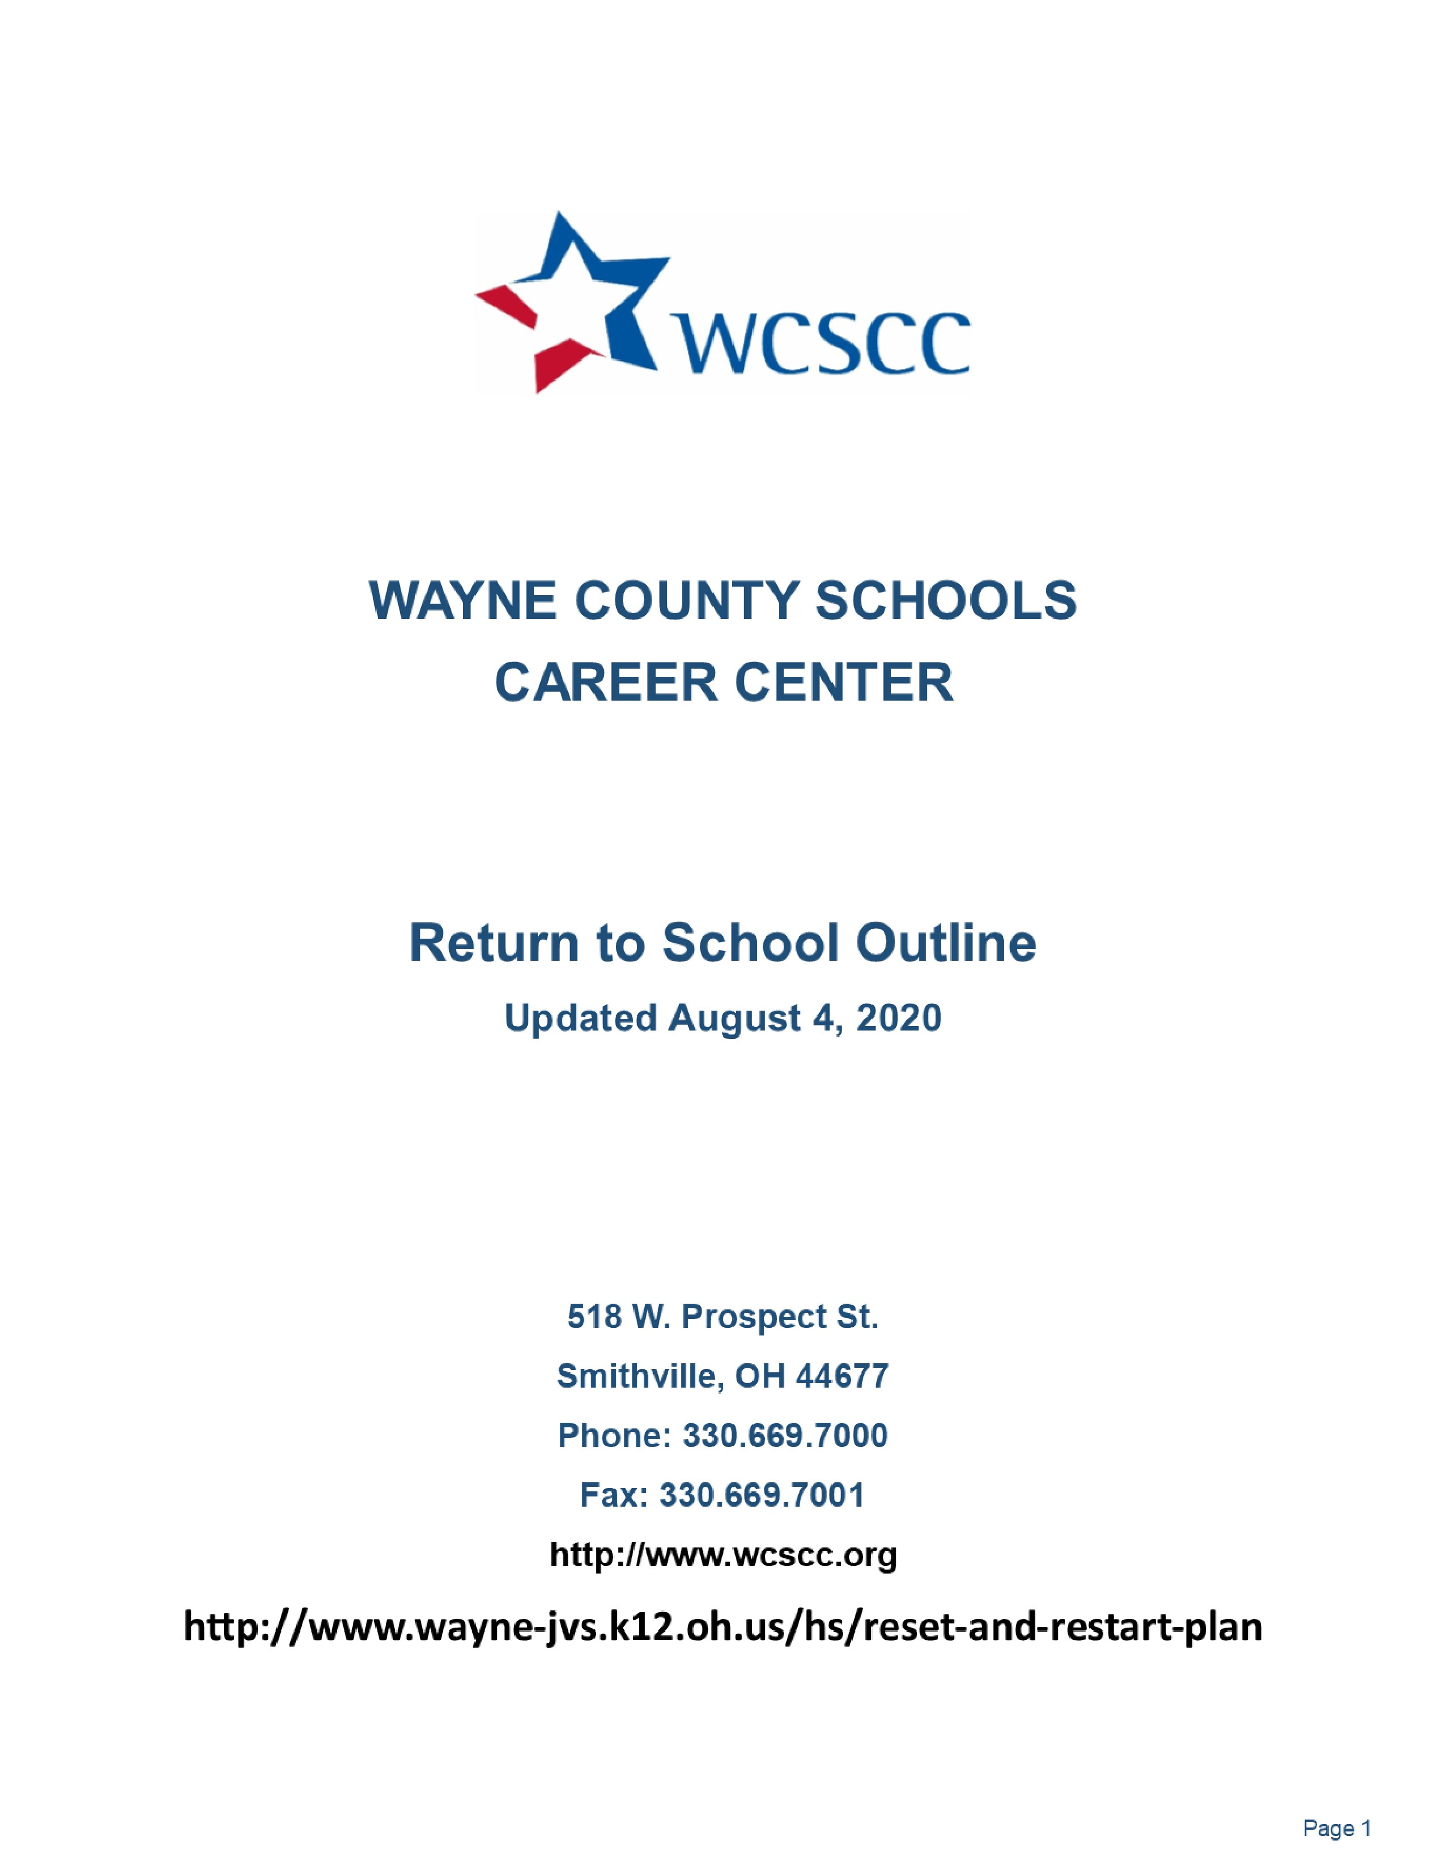
8

Plan de Inicio del Año Escolar
Traducido 8 de agosto

WAYNE COUNTY SCHOOLS CAREER CENTER

NUESTRO COMPROMISO A NUESTRAS FAMILIAS:

Seguridad

Mantener a los estudiantes y al personal lo más sanos físicamente y emocionalmente que sea posible.

Equidad

Garantizar la igualdad de acceso a la educación para todos los estudiantes.

Comunicación
Comunicar en manera consistente, clara y breve con el personal, las familias y los comunitarios a través de nuestro sitio web, correo electrónico y Wayne County Schools Career Center (Centro de Carreras de las Escuelas del Condado de Wayne) para obtener la información más reciente sobre el plan de regreso a la escuela:

http://www.wayne‐jvs.k12.oh.us/hs/reset‐and‐restart‐plan

Adaptabilidad
Garantizar la flexibilidad para satisfacer las necesidades sociales, emocionales y de aprendizaje de todos los estudiantes.

NUESTRA MISIÓN:

La misión del Wayne County Schools Career Center (Centro de Carreras de las Escuelas del Condado de Wayne) es proporcionar el conocimiento, el desarrollo de habilidades y las experiencias necesarias para una vida de desarrollo personal y profesional.

NUESTRA VISIÓN:

Nuestra visión: utilizando compasión, respeto y un foco en el trabajo en grupo, hacemos del WCSCC un gran lugar para trabajar y aprender.

NUESTROS PRINCIPIOS DIRECTIVOS

YO WCSCC

Honestidad - Integridad, carácter moral y honestidad
Excelencia y entusiasmo - Estándares excelentes de rendimiento con la
pasión y la energía
Responsabilidad Personal - Asumir la responsabilidad por nuestras acciones
Respeto - Profunda admiración y cuidado por los demás.
Trabajo en Grupo y La Confianza - Colaboración, custodia y bienestar de los
estudiantes

PROTOCOLOS DE INICIO ESCOLAR DE WCSCC
1. Temperaturas tomadas por cada alumno y personal antes de salir de la casa y pueden ser requeridas en la escuela
2. Los estudiantes se quedan en casa si tienen temperatura de 100 grados farenheit o mas, (37.7 grados) y/o otros síntomas
3. Cambio del horario de los maestros (7:30-2:30)
4. Salir del autobús uno a la vez, no congregarse - distanciamiento social
5. Los estudiantes van directamente a su primera clase al llegar
6. Coberturas faciales (tapa bocas, mascarilla) para todo el personal y los estudiantes (hecho de tela que cubra la nariz, la boca, y barbilla, apropiada para la escuela)
7. Lavarse las manos al comienzo y al final de su clase de trade/carrera- CTE
8. Toallitas desinfectantes y desinfectantes para manos disponibles en todo el edificio
9. Aulas y laboratorios y todas las demás áreas comunes: distanciamiento social
10. Descansos afuera del edificio: distanciamiento social
11. Asientos asignados en todas las clases y durante los almuerzos
12. Mas tiempos de almuerzos (5) – para proveer distanciamiento social, y deben permanecer sentados durante este tiempo
13. Almuerzos serán entregados a los estudiantes una vez que estén sentados en el Commons
14. Tiempo entre almuerzos para limpiar y desinfectar
15. Un equipo de limpieza adicional: desinfectar áreas comunes / baños / aulas / laboratorios / áreas comunes (limpieza profunda después de la escuela)
16. Flechas direccionales en el pasillo para mejor flujo de tráfico
17. Despedidos de final del día alternadas
18. HVAC: circulación total de aire exterior
19. Seguiremos todos los protocolos del Gobernador y del Departamento de Salud de nuestro Condado

PROTOCOLOS DE INICIO ESCOLAR DE WCSCC CONTINUADO

20. Si hay un caso positivo de Covid-19, las personas serán contactadas por el Departamento de Salud (la escuela no está autorizada a divulgar información de identificación)

WCSCC trabajará para disminuir la probabilidad de infección mediante procedimientos adicionales de higiene, limpieza y seguridad. Sin embargo, comprenda que estar en un lugar público tiene un cierto nivel de riesgo que no se puede eliminar.

Nicholas V Cascarelli, EdD Eric A Smith MD Susan Varnes, RN
Health Commissioner Medical Director Director of Patient Care

Estimados padres:
Esta carta es para informarle sobre el proceso de localización de contactos y aclarar inquietudes al respecto. Identificación de contactos es algo que recibe comento en las noticias y varios de los informes de este proceso son incorrectos. Identificación de contactos no es un proceso nuevo que sucedió con COVID-19. Tampoco es que no es un proceso en el que alguien sea castigado en ninguna manera.
Los departamentos de salud requieren la identificación de contactos bajo ORC. 3701-3-02 y ha sido realizada por enfermeras como parte del control de enfermedades en la salud pública por muchos años. Este proceso es completo y revela información que no siempre es conocido en el momento del informe de la enfermedad.
Cualquier persona que tiene resultado positivo de COVID-19, sus contactos serán contactados por una enfermera del WCHD, incluidas serán las familias individuales que puedan estar a riesgo. Este proceso comienza después de que se recibe el informe del resultado positivo. Se pregunta al caso positivo con quién han estado en contacto y en qué lugar o contexto a estado, es decir; escuela, trabajo, familia y otra información. A medida que continúa la identificación de contactos, se contacta a todas las personas, empleadores, compañeros de trabajo u otras personas expuestas si se considera necesario en función de la situación donde fue expuesto.
El distrito escolar cooperará con el WCHD para la identificación de contactos para proporcionar nombres e información demográfica para los estudiantes / familias / personal que se identifique el riesgo. Sin embargo, debido a problemas de privacidad, la escuela no puede divulgar información o nombres positivos de COVID-19 a ninguna otra persona. Los padres recibirán una carta generalizada de la escuela en caso de un COVID-19 positivo en su edificio.
El tiempo de aislamiento será determinado por el caso o las circunstancias individuales. La enfermera también proporcionará educación, recursos y el seguimiento (o consulta) necesario para el cliente de resultado de COVID-19 positivo y a sus contactos. En el caso de enfermedades no relacionadas con COVID-19, las escuelas seguirán su política actual para los estudiantes y el personal que estén enfermos.
Durante brotes como el COVID-19, nuestra capacidad para reducir la propagación de enfermedades y ayudar a las personas expuestas y enfermas requiere la colaboración de todos de trabajar en común para brindar la mejor atención e información al personal, los estudiantes y los ciudadanos del condado de Wayne.
Respetuosamente,
Susan Varnes, RN
Directora de Cuidado de Pacientes

The Main Office: 203 S. Walnut Street Wooster, OH 44691
Phone: (330) 264-9590 Fax: (330) 262-2538
Wayne-health.org

